Министерство транспорта Российской Федерации

Федеральное государственное автономное

образовательное учреждение высшего образования

«Российский университет транспорта (МИИТ)»

Институт транспортной техники и систем управления

Кафедра «Управление и защита информации»

Лабораторная работа №4

по дисциплине:

«Методы программирования»

на тему:  
«Работа с календарём»

Выполнил: ст. гр. ТКИ-341

Токарев В.А.

Макридов А.М.

Вариант №18

Проверил: к.т.н., доцент Сафронов А.И.

Москва – 2024 г.

# **1. Цель работы**

Освоение навыков настройки элемента «Календарь на месяц» (*MonthCalendar*).

# **2. Формулировка задачи**

1. Заголовок главной формы должен содержать надпись вида: «Задание №4 выполнил: [Фамилия И.О. автора]; Номер варианта: [Номер]; Дата выполнения: [дд/мм/гггг]».

2. Дата выполнения проставляется в момент, когда программа считается законченной и по ней можно готовить итоговый отчёт.

3. Предусмотреть комбинированный список (чётные варианты), в который будут записаны те же даты из файла, что и в сам календарь. Даты в списке должны быть упорядочены и выбор каждой даты из списка переводит собственный курсор календаря на такую же дату.

4. На форме должны быть размещены два календаря вне зависимости от того, будут ли оба использованы для реализации основного и индивидуального заданий. В случае, когда календарь не используется, необходимо заблокировать его доступность.

5. Предусмотреть по нажатии сочетания клавиш «*Ctrl+H*» вызов справки о работе с программой из файла в статический по размеру ярлык (чётные варианты). Повторное нажатие сочетания клавиш должно очищать ярлык.

**Индивидуальное задание.**

На правом (или нижнем) календаре отметить даты бесплатного посещения музеев за указанный календарный год. Рассматриваемый музей определяется директорией с соответствующим названием. Внутри располагается текстовый файл с интересующими датами.

# **3. Составление диаграммы классов, входящих в состав решения.**

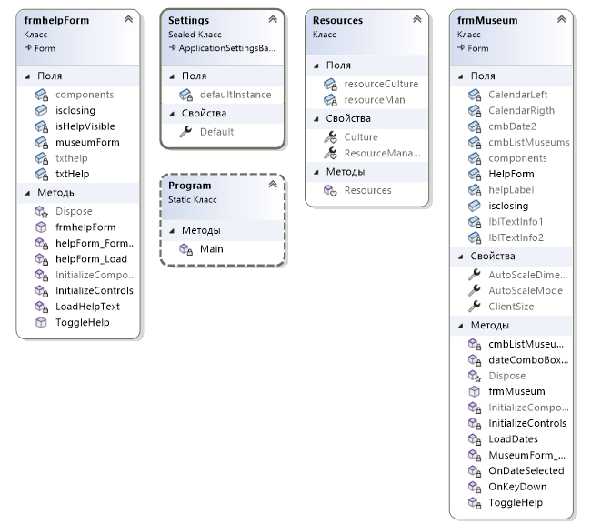

Рисунок 1 – Диаграмма классов

# **4. Составление сети Петри запрограммированного технологического процесса.**

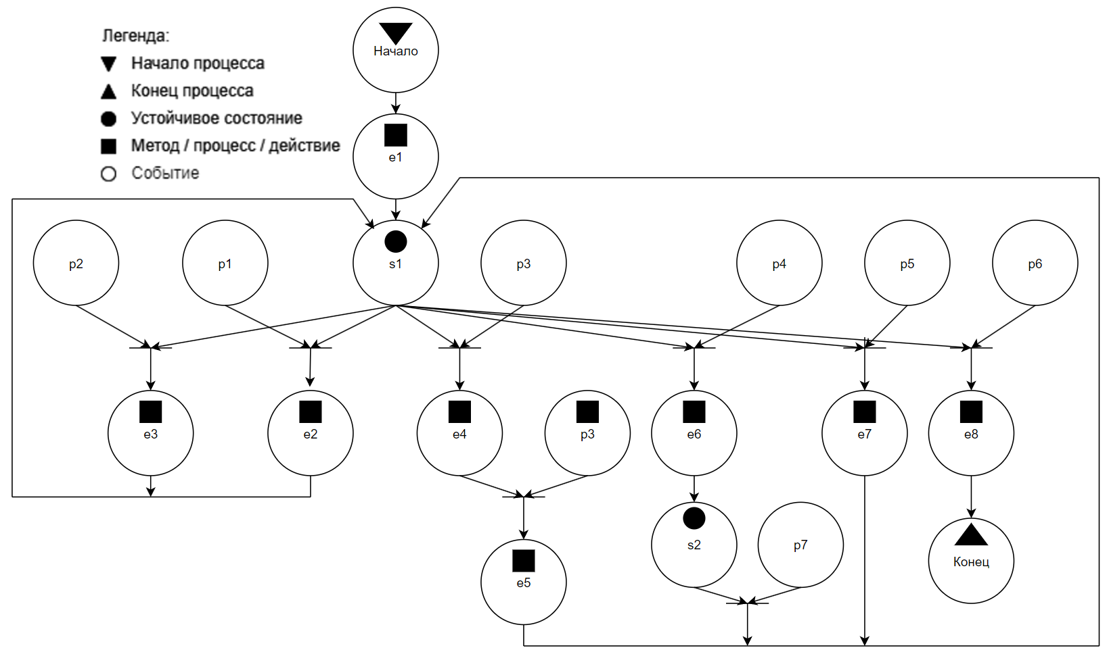

Рисунок 2 - Сеть Петри основной формы

**Описание сети Петри**

- состояния (states)

s1 – форма ожидает действий пользователя

s2 – форма свернута

- действия (effects)

e1 – из файлов загружается необходимая информация

e2 – перевод курсора левого календаря на текущую дату, перевод курсора правого календаря на граничную дату периода покупки билета

e3 – перевод курсора левого календаря на выбранную дату

e4 – открытие формы со справкой

e5 – очищение ярлыка

e6 – форма сворачивается

e7 – форма максимизируется/минимизируется

e8 – форма закрывается

- события (prompts)

p1 – выбран период покупки билета

p2 – выбрана дата, записанная в файле

p3 – нажато сочетание клавиш «Control + H»

p4 – нажата кнопка «свернуть»

p5 – нажата кнопка «максимизировать/минимизировать»

p6 – нажата кнопка закрытия программы

p7 – пользователь разворачивает форм

# **5. Составление схем алгоритмов методов в составе решения, отмеченных на сети Петри в качестве «эффектов» (метка ).**

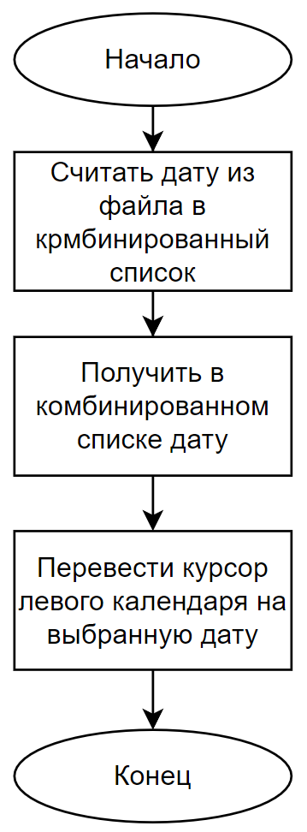

Рисунок 3 – Алгоритм перестановки курсора левого календаря на выбранную дату из файла

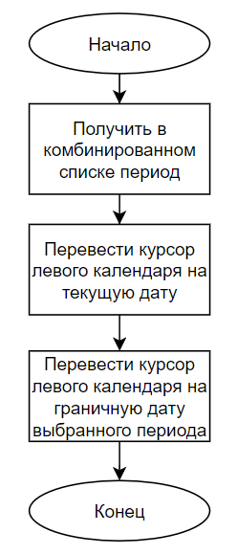

Рисунок 4 - Алгоритм перестановки курсора левого календаря на текущую дату, курсора правого календаря на граничную дату выбранного периода

# **6. Подбор тестовых примеров.**

Тестовые примеры:

* Проверка работы комбинированного списка «Выбор даты из файла»
* Проверка работы комбинированного списка «Выбор периода продажи билетов»
* Проверка работы сочетания клавиш «Ctrl + H»

**7. Листинг (код) составленного программного обеспечения.**

Основная форма:

using System;

using System.Collections.Generic;

using System.Drawing;

using System.Globalization;

using System.IO;

using System.Text;

using System.Windows.Forms;

using Task4;

namespace task4

{

public partial class frmMuseum : Form

{

private FrmHelp HelpForm;

public bool isclosing = false;

public frmMuseum()

{

InitializeComponent();

InitializeControls();

this.KeyDown += new KeyEventHandler(Frm_KeyDown);

this.KeyPreview = true;

}

private void InitializeControls()

{

CalendarRigth.MaxSelectionCount = 1; // можно выбрать только одну дату

Controls.Add(CalendarLeft);

Controls.Add(CalendarRigth);

Controls.Add(cmbDate2);

Controls.Add(cmbListMuseums);

cmbDate2.SelectedIndexChanged += dateComboBox_SelectedIndexChanged;

cmbListMuseums.SelectedIndexChanged += cmbListMuseums_SelectedIndexChanged;

}

private void LoadDates(string museumName, string fileName)

{

string baseDirectory = AppDomain.CurrentDomain.BaseDirectory;

string filePath = Path.Combine(baseDirectory, fileName);

List<DateTime> dates = new List<DateTime>();

try

{

using (StreamReader reader = new StreamReader(filePath, Encoding.GetEncoding(1251)))

{

string line;

while ((line = reader.ReadLine()) != null)

{

DateTime date = Convert.ToDateTime(line);

dates.Add(date);

}

}

dates.Sort();

CalendarLeft.RemoveAllBoldedDates(); // Очищаем все выделенные даты перед добавлением новых

cmbDate2.Items.Clear(); // Очищаем все даты в ComboBox перед добавлением новых

foreach (DateTime date in dates)

{

CalendarLeft.AddBoldedDate(date); // Добавляем выделенную дату на правый календарь

cmbDate2.Items.Add(date.ToShortDateString());

}

CalendarLeft.UpdateBoldedDates();

}

catch (Exception ex)

{

MessageBox.Show($"Ошибка чтения файла: {ex.Message}");

}

}

private void OnDateSelected(object sender, EventArgs e)

{

DateTime selectedDate = Convert.ToDateTime(cmbDate2.SelectedItem);

CalendarRigth.SelectionStart = selectedDate;

CalendarRigth.SelectionEnd = selectedDate;

CalendarRigth.SetDate(selectedDate);

}

private void Frm_KeyDown(object sender, KeyEventArgs e)

{

if (e.Control && e.KeyCode == Keys.H)

{

FrmHelp frh = new FrmHelp();

frh.Show();

Hide();

}

}

private void cmbListMuseums_SelectedIndexChanged(object sender, EventArgs e)

{

switch (this.cmbListMuseums.SelectedIndex)

{

case 0:

LoadDates("Музей транспорта Москвы", "dates.txt");

CalendarRigth.SelectionStart = DateTime.Today;

CalendarRigth.SelectionEnd = DateTime.Today;

break;

case 1:

CalendarRigth.SelectionStart = DateTime.Today;

CalendarRigth.SelectionEnd = DateTime.Today;

LoadDates("Центральный музей МВД России", "dates2.txt");

break;

case 2:

CalendarRigth.SelectionStart = DateTime.Today;

CalendarRigth.SelectionEnd = DateTime.Today;

LoadDates("Центральный музей Вооружённых Сил РФ", "dates3.txt");

break;

}

}

private void MuseumForm_FormClosing(object sender, FormClosingEventArgs e)

{

isclosing = true;

}

private void dateComboBox_SelectedIndexChanged(object sender, EventArgs e)

{

string s = cmbDate2.SelectedItem.ToString();

if (DateTime.TryParse(s, out DateTime d))

{

CalendarRigth.SelectionStart = d;

CalendarRigth.SelectionEnd = d;

}

}

}

}

Дополнительная форма:

using System;

using System.Collections.Generic;

using System.ComponentModel;

using System.Drawing;

using System.IO;

using System.Linq;

using System.Reflection;

using System.Text;

using System.Threading.Tasks;

using System.Windows.Forms;

namespace Task4

{

public partial class FrmHelp : Form

{

private System.Windows.Forms.Label txtHelp;

public FrmHelp()

{

this.KeyDown += new KeyEventHandler(Frm_KeyDown);

this.KeyPreview = true;

this.txtHelp = new System.Windows.Forms.Label();

this.SuspendLayout();

//

// txtHelp

//

this.txtHelp.Location = new System.Drawing.Point(0, 0);

this.txtHelp.Size = new System.Drawing.Size(700, 350);

this.txtHelp.ForeColor = System.Drawing.SystemColors.ControlText;

this.txtHelp.Font = new System.Drawing.Font("Times New Roman", 14.25F, System.Drawing.FontStyle.Regular, System.Drawing.GraphicsUnit.Point, ((byte)(204)));

//

// frmHelp

//

this.ClientSize = new System.Drawing.Size(700, 400);

this.Controls.Add(this.txtHelp);

this.Name = "FrmHelp";

this.Text = "Справка";

this.Load += new System.EventHandler(this.FrmHelp_Load);

this.ResumeLayout(false);

this.KeyPreview = true;

}

private void Frm_KeyDown(object sender, KeyEventArgs e)

{

if (e.Control && e.KeyCode == Keys.H) //При нажатии Ctrl + H

{

txtHelp.Text = null;

}

}

private void FrmHelp_Load(object sender, EventArgs e)

{

StreamReader sr = new StreamReader("..\\..\\Help.txt");

txtHelp.Text = sr.ReadToEnd();

sr.Close();

this.Resize += FrmHelp_Resize;

}

private void FrmHelp_Resize(object sender, EventArgs e)

{

this.txtHelp.Size = this.ClientSize;

}

}

}

# **8. Графический пользовательский интерфейс программного обеспечения и его описание.**

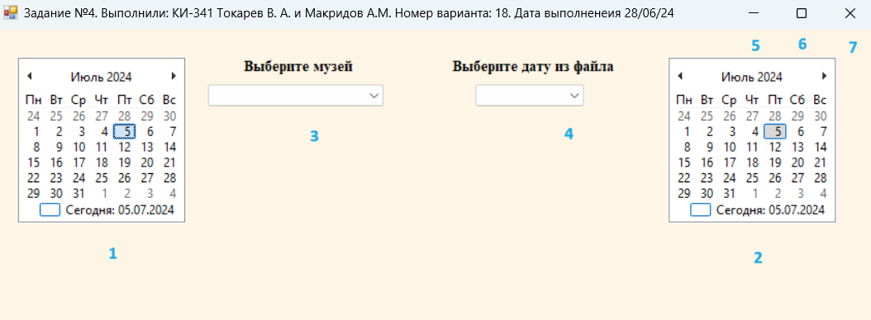

Рисунок - Интерфейс главной формы

1. Левый календарь (для показа выбранной даты из файла)
2. Правый календарь (календарь для определения граничной даты)
3. Комбинированный список с выбором музея
4. Комбинированный список с выбором даты из файла
5. Кнопка «свернуть»
6. Кнопка «максимизировать/минимизировать»
7. Кнопка закрытия

# **9. Подтверждение соответствия графического пользовательского интерфейса требованиям к оформлению.**

1. Заголовок главной формы должен содержать надпись вида: «Задание №4 выполнил: [Фамилия И.О. автора]; Номер варианта: [Номер]; Дата выполнения: [дд/мм/гггг]».



Рисунок - Заголовок главной формы

2. Дата выполнения проставляется в момент, когда программа считается законченной и по ней можно готовить итоговый отчёт.



Рисунок - Дата на момент выполнения задания

3.  Предусмотреть комбинированный список (чётные варианты), в который будут записаны те же даты из файла, что и в сам календарь. Даты в списке должны быть упорядочены и выбор каждой даты из списка переводит собственный курсор календаря на такую же дату.

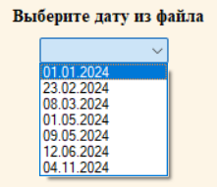

Рисунок – Комбинированный список с упорядоченными датами из файла

4. На форме должны быть размещены два календаря вне зависимости от того, будут ли оба использованы для реализации основного и индивидуального заданий. В случае, когда календарь не используется, необходимо заблокировать его доступность.

См. Рисунок 5

6. Предусмотреть по нажатии сочетания клавиш «*Ctrl+H*» вызов справки о работе с программой из файла в статический по размеру ярлык (чётные варианты). Повторное нажатие сочетания клавиш должно очищать ярлык.

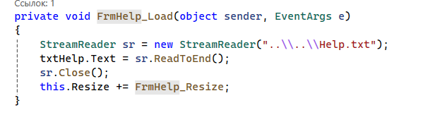

Рисунок - Фрагмент кода с настройкой действий при нажатии «Ctrl + H»

7. На левом (или верхнем) календаре выбирается текущая дата. Правый (или нижний) календарь подсказывает граничную дату, на бесплатное посещение одного из трех музеев. Рассмотреть варианты используемых музеев, выбираемых через комбинированный список.

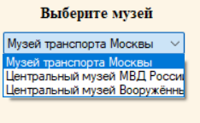

Рисунок – Комбинированный список с выбором периода продажи билетов

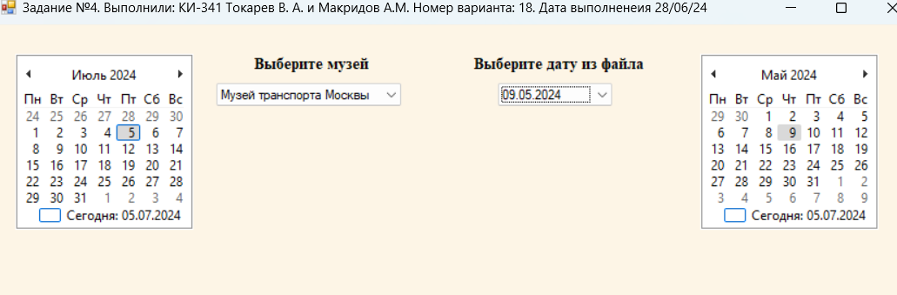

Рисунок – Выделенная граничная дата покупки билетов при заданном периоде (правый календарь)

# **10. Расчёт тестовых примеров с использованием составленного программного обеспечения.**

Тестовые примеры:

* Проверка работы комбинированного списка «Выбор даты из файла»

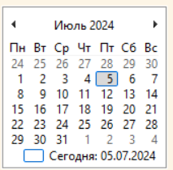

Рисунок – Левый календарь при запуске формы

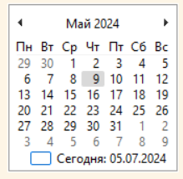

Рисунок – Правый календарь при выбранной дате «09.05.2004»

* Проверка работы комбинированного списка «Выбор периода продажи билетов»

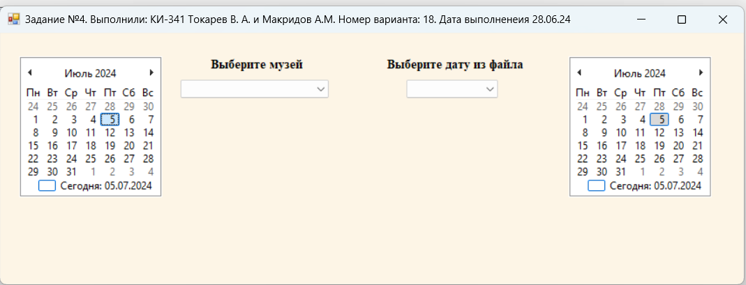

Рисунок – Даты на календарях в начальном состоянии

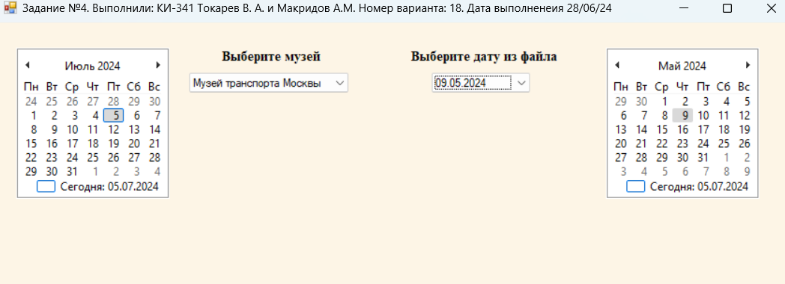

Рисунок – Даты после выбора музея

* Проверка работы сочетания клавиш «Ctrl + H»

Рисунок – Форма в начальном состоянии



Рисунок – Форма, открывшаяся после нажатия клавиш «Ctrl + H»

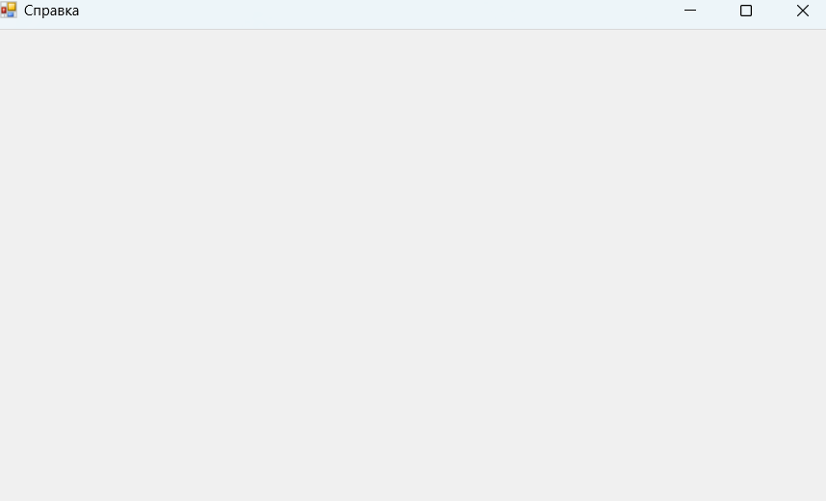

Рисунок 18 – Форма после повторного нажатия клавиш «Ctrl + H»

# **11. Формулировка вывода о проделанной работе**

В рамках данной работы были закреплены навыки разработки визуального пользовательского интерфейса, освоена работа с текстовыми файлами и кодировкой в среде *Microsoft* *Visual Studio*, были получены знания о работе с элементом Календарь на месяц» (*MonthCalendar*) и улучшены навыки при работе с (ComboBox).